SESSION 2021 BACCALAUREAT PROFESSIONNEL
TECHNICIEN EN INSTALLATION DES SYSTEMES ENERGETIQUES ET CLIMATIQUES

EPREUVE E2 – EPREUVE D’ANALYSE ET DE PREPARATION

Sous-épreuve E22 - Préparation d’une installation

SUJET& REPONSES

Ce dossier comporte 11 pages numérotées de page 1/11 à page 11/11

Les réponses seront portées intégralement sur ce document.
Ces documents ne porteront pas l’identité du candidat, ils seront agrafés à une copie d’examen par le surveillant

L'usage de calculatrice avec mode examen actif est autorisé.
L'usage de calculatrice sans mémoire, « type collège » est autorisé

Notation

Temps conseillé
PARTIE 1 : COUT ET TEMPS DE POSE D’UN ECHANGEUR A  PLAQUES | 20 mn
PARTIE 2 : MISE EN SERVICE D’UN CIRCULATEUR | 20 mn
PARTIE 3 : SUIVI DE TRAVAUX DE REMPLACEMENT D’UN ECHANGEUR A PLAQUES | 40 mn
PARTIE 4 : QUANTITATIF D’UNE PARTIE DE L’INSTALLATION  SOUS- STATION | 40 mn

CONTEXTE
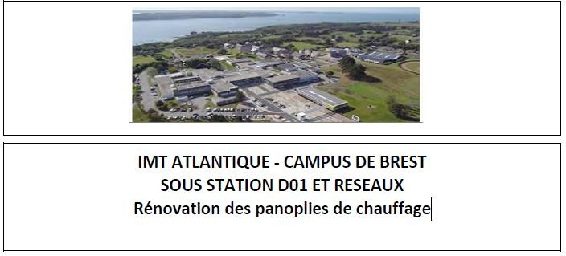

Le sujet concerne des panoplies de chauffage d’un campus universitaire :

IMT ATLANTIQUE de BREST

Votre entreprise vous demande de réaliser la rénovation de la sous-station du complexe IMT.

Le découplage hydraulique entre le primaire et le secondaire sera réalisé par un échangeur de chaleur.

La sous-station va distribuer la production de chaleur dans plusieurs réseaux :

- un réseau batterie eau chaude pour la Centrale de Traitement D’air.
- deux réseaux radiateurs pour les bâtiments D et bâtiments B.

PARTIE 1 - Coût et temps de pose d’un échangeur à plaques

Contexte

Votre entreprise vous confie la responsabilité d’effectuer la pose et le raccordement de l’échangeur à plaques de la sous-station du complexe IMT.

Vous disposez

- Du schéma de principe de la sous-station (DT page 2/8).
- De la documentation Bâtiprix (DT page 3/8).
- Des renseignements concernant le travail demandé (DT page 3/8).
- Pour cette question, on prendra une puissance d’échangeur de 850 kW.
- La désignation normalisée des tubes en acier (DT page 4/8).

Vous devez  - Calculer le temps moyen de pose de l’ensemble (échangeur à plaques + tuyauteries + équipements).  - Calculer les coûts de main d’œuvre pour ce matériel (M-O + charges).  - Calculer le prix de vente Hors Taxes (HT) de la pose de ce matériel. | Réponses p.4/11  p.4/11 p.4/11

Document Réponse partie 1

- Calculer le temps moyen de pose en heures de l’ensemble (échangeur à plaques + tuyauteries + équipements).

Réponse :

- Calculer les coûts en euros HT de main d’œuvre pour ce matériel (M-O + charges).

Réponse :

- Calculer le prix de vente en euros HT de la pose de ce matériel.

Réponse :

PARTIE 2 - Mise en service du circulateur n°2 réseau radiateurs bât. B01+B02

Contexte

Afin de réaliser les travaux de mise en service dans les conditions de sécurité maximum, vous devez analyser les besoins de votre entreprise.

Vous disposez

- Du schéma de principe de la sous-station (DT page 2/8).
- Une documentation technique sur le circulateur n°2 (DT page 4/8).
- Deux fiches métiers EPI (DT page 5/8).

Vous devez :  - Lister dans l’ordre chronologique les opérations à effectuer pour le montage et la mise en service du circulateur n°2.  - Proposer une méthode pour déterminer le débit du circulateur de l’installation après la mise en service pour vérifier son bon fonctionnement (utilisation du kit de pression).  - Lister les équipements de protection individuels (EPI) nécessaires pour la pose, le raccordement du circulateur n°2. | Réponses p.6/11  p.6/11  p.6/11

Document Réponse partie 2

  - Lister dans l’ordre chronologique les opérations à effectuer pour le montage et la mise en service du circulateur n°2.

Réponse :

_

  - Proposer une méthode pour déterminer le débit du circulateur n°2.

Réponse :

_

  - Lister les équipements de protection individuels (EPI) nécessaires pour la pose, le raccordement et la mise en route du circulateur n°2.

Réponse :

_

PARTIE 3 - Suivi des travaux de la réalisation de la sous-station.
Contexte

Pour assurer le suivi des travaux de réalisation de la sous-station, vous allez devoir planifier l’intervention des entreprises intervenant sur le site.

Vous disposez

- Du schéma de principe de la sous-station (DT page 2/8).
- Du planning d’intervention des entreprises (DT page 6/8).

Vous devez :  - Déterminer les dates de début des travaux au plus tôt et au plus tard.  - Déterminer la durée totale du chantier.  - Déterminer les jours de travail de chaque entreprise pour que les travaux soient finis au plus tard le 26 mars sous les conditions suivantes :  - L’entreprise ELECTRA, prévue pour réaliser les travaux de raccordements électriques, a trois jours de retard dans le planning et commence donc les travaux le 15 mars.  - Il est à noter que deux entreprises ne peuvent intervenir en même temps sur le site.  - Calculer le nombre d’heures facturées par l’entreprise ELECTRA. | Réponses p.8/11  p.8/11 p.8/11  p.8/11

Document Réponse partie 3

- Déterminer les dates de début des travaux au plus tôt et au plus tard.

Réponse :

- Déterminer la durée totale du chantier en jours travaillés suivant le planning d’intervention.
Réponse :

- Déterminer les dates limites d’intervention des entreprises ELECTRA, PLC et BELAT afin que les travaux soient finis au plus tard le 26 mars.

Réponse :

- Calculer le nombre d’heures facturées par l’entreprise ELECTRA.

Réponse :

PARTIE 4 - Quantitatif d’une partie de l’installation sous- station.

Contexte

Votre entreprise vous confie la responsabilité de réaliser les tuyauteries de la sous-station du complexe IMT. En préparation des travaux, on vous demande de réaliser un quantitatif d’une partie de l’installation.

Vous disposez

- Du schéma de principe de la sous-station (DT page 2/8).
- Du schéma de principe de la partie que vous devez quantifier. (DT page 7/8).
- Extrait d’un catalogue de fournisseur. (DT page 8/8).
- La vanne trois voies sera de diamètre DN40 pilotée par régulation.

Vous devez :  - Placer, en dessinant leur symbole sur le schéma de principe, les raccords unions que vous pensez nécessaires pour la réalisation de votre partie d’installation et qui permettront le démontage de la vanne trois voies.  - Compléter le tableau afin de faire le quantitatif des équipements et des raccords nécessaires pour la réalisation de votre partie d’installation. | p.10/11  p.11/11

Document Réponse partie 4

- 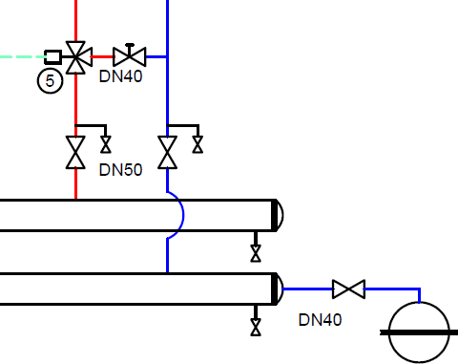Placer les raccords unions sur le schéma de principe ci-dessous, en dessinant leur symbole.

Réponse :

Partie à quantifier

- Compléter le tableau afin de faire le quantitatif des équipements et des raccords nécessaires pour la réalisation de votre partie d’installation.

Réponse :

Nom des équipements et raccords | Diamètre ou filetage | Nombre | CODE

